-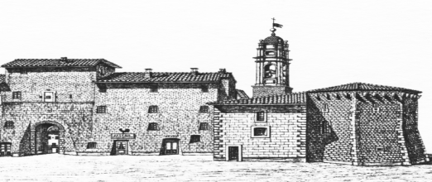

Istituto Comprensivo Massa Martana
Viale Europa, 10 06056 Massa Martana (PG)
Tel. 075889141, Fax: 0758951126
Web: scuolamartana.it - Mail: pgic81400r@istruzione.it

Mod. 2

DA COMPILARE SOLO PER LE NUOVE ADOZIONI LIBRI DI TESTO A.S. 2019/2020

CLASSE_______________ SEZIONE___________SCUOLA ______________________

Materia/Disciplina ______________________________________________________________

Codice ISBN ______________________________________________________________

Autore1/Aut.2/Aut.3 ______________________________________________________________

Titolo e Sottotitolo ______________________________________________________________

Volume ______________________________________________________________

Editore ______________________________________________________________

Prezzo ______________________________________________________________

Già in uso ______________________________________________________________

Nuova Adozione ______________________________________________________________

Da acquistare ______________________________________________________________

RELAZIONE DEL/DEGLI INSEGNANTI

Ragioni della scelta ( lingua, stile, contenuto, metodo, rispondenze sui programmi)

TESTI ESAMINATI

Todi,____________

Firme dei docenti

